El evento, celebrado en Madrid, contó con cerca de 1.900 asistentes

La Asociación Española de Cirugía clausura con éxito su 36º Congreso Nacional de Cirugía

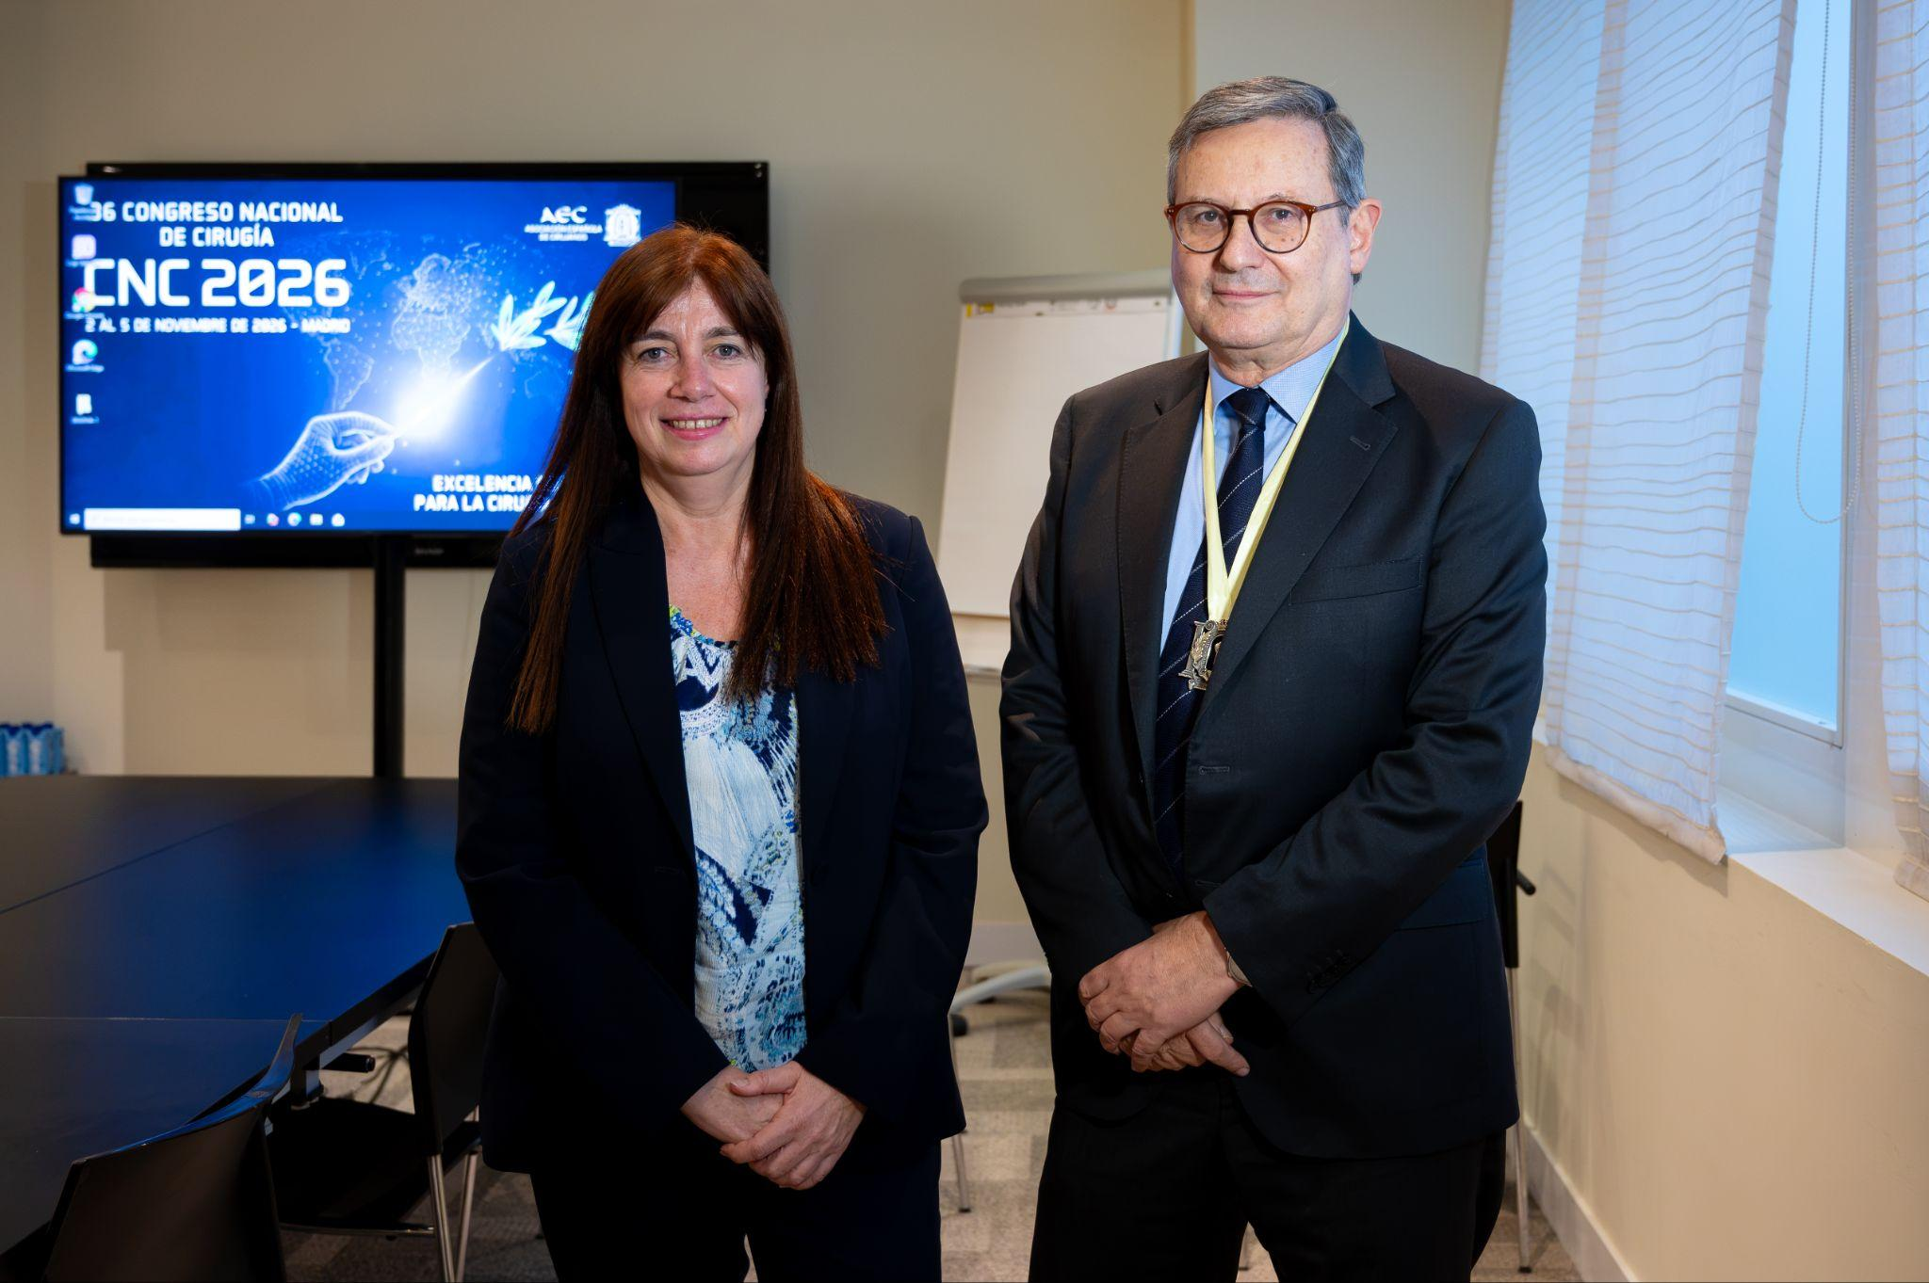

Pie de foto: Dra. Raquel Sánchez Santos, presidenta del CNC 2026 y de la Asociación Española de Cirugía (AEC); y el Dr. Salvador Navarro Soto, expresidente de la AEC

- En este encuentro científico, la doctora Raquel Sánchez Santos, presidenta del Congreso, se ha convertido en la nueva presidenta de la Asociación por un periodo de dos años, en concreto desde 2026 hasta 2028

- En el XXXVI Congreso Nacional de Cirugía se abordaron temas de actualidad como la inteligencia artificial o la robótica aplicada a la cirugía

- En la Asamblea General, celebrada dentro del Congreso, se ratificó que la candidatura encabezada por el doctor José Francisco Noguera Aguilar, presidirá la AEC entre 2028 y 2030, además de organizar el Congreso Nacional de Cirugía que se celebrará en 2028

- Durante la asamblea se aprobó que Barcelona acogerá la XXVII Reunión Nacional de Cirugía que se celebrará en 2029

Madrid, 6 de noviembre de 2026.- Bajo el lema “Excelencia sostenible para la cirugía del futuro”, la Asociación Española de Cirugía (AEC), celebró su XXXVI Congreso Nacional de Cirugía (CNC 2026) en Madrid, del 2 al 5 de noviembre. A este encuentro se reunieron cerca de 1.900 profesionales de la cirugía con el fin de discutir sobre las últimas innovaciones y tendencias en el ámbito quirúrgico, destacando el papel de la inteligencia artificial (IA), la cirugía robótica, la seguridad clínica y la sostenibilidad de los procesos asistenciales.
Los datos del Congreso han sido un éxito en cifras: más de 1.900 asistentes; 28 empresas patrocinadoras y 2 colaboradoras; 47 stands en la exposición comercial; 10 cursos pre congreso y dos Master Class post congreso. En total, se recibieron 1.899 comunicaciones, de las cuales 1.423 fueron aceptadas tras el proceso de evaluación. Los trabajos se distribuyen en 536 comunicaciones orales, 148 comunicaciones cortas, 389 vídeos y 826 pósteres. Además, durante los días del Congreso se retransmitirán en directo las sesiones de las cinco salas principales a través de la plataforma digital.
Asimismo, todas las sesiones del Congreso han sido grabadas y estarán disponibles en la Nube Digital durante un mes, para que todos los inscritos puedan acceder a sus contenidos y volver a visualizar las ponencias y sesiones en diferido.
En palabras de la doctora Raquel Sánchez Santos, presidenta electa de la AEC y presidenta del CNC 2026 en nombre del Comité Organizador, “la excelencia sostenible no depende únicamente de incorporar nuevas tecnologías o técnicas quirúrgicas. También exige revisar cómo trabajan los equipos, cómo se toman las decisiones y en qué condiciones ejercen los profesionales. Solo así podremos avanzar hacia una cirugía más segura para los pacientes y sostenible para quienes la hacen posible”.
El encuentro contó con un amplio programa diseñado para potenciar las reuniones y facilitar la comunicación entre las secciones y grupos de la AEC, en el que se abordaron los principales retos de la especialidad y las necesidades de los pacientes, con el objetivo de mejorar la atención asistencial y acercar la cirugía a la sociedad mediante un lenguaje más accesible.
A lo largo del Congreso, se trataron temas clave relacionados con la innovación y los avances en cirugía, con el objetivo de mejorar la atención al paciente y optimizar los procedimientos médicos. Entre los temas destacados se incluyeron la inteligencia artificial aplicada al trabajo diario del cirujano y a la escritura científica, la cirugía robótica, la seguridad clínica, la sostenibilidad en el quirófano, los nuevos modelos de formación, la telecirugía y la telementorización.
Además, el programa destacó por sus ponencias y sesiones de gran interés, como la jornada sobre “Qué te puede llevar al juez” que destacó los aspectos legales y las responsabilidades que afrontan los especialistas en su práctica quirúrgica, así como la conferencia del neurocirujano británico Henry Marsh, y autor de Ante todo, no hagas daño (Do No Harm), una obra que ha acercado la realidad de la práctica quirúrgica al gran público.

Cuatro Miembros de Honor
Además, durante este encuentro se reconoció la trayectoria y la contribución a la cirugía de cuatro referentes nacionales e internacionales, que fueron nombrados Miembros de Honor: el Dr. José María Jover, el Dr. José María Capitán Vallvey, la Dra. Paulina Salminen y el Dr. Enrique Moreno, galardonado con el premio Príncipe de Asturias de Investigación Científica y Técnica en 1999 por sus contribuciones a la medicina y los trasplantes de órganos.
295.025 euros en becas a proyectos de investigación

Asimismo, el primer día del encuentro se hizo entrega de los diplomas de las becas y ayudas de la AEC. Este año, la Asociación ha concedido 14 becas para especialistas, 42 becas para residentes y 2 ayudas de colaboración internacional. Además, se han otorgado 11 ayudas a proyectos de investigación, que contemplan proyectos multicéntricos y unicéntricos, registros multicéntricos e iniciativas de colaboración con centros de Latinoamérica.
Además, durante el Congreso se entregaron diferentes premios y reconocimientos como el Premio Nacional de Cirugía «José Luis Balibrea», que reconoce el mejor trabajo de cirugía publicado durante 2025, y recayó en el Dr. Xavier Serra-Aracil, por su estudio sobre el tratamiento del cáncer de recto publicado en JAMA Surgery. El accésit fue para el Dr. Álvaro Arjona Sánchez, por un trabajo sobre quimioterapia intraperitoneal hipertérmica adyuvante en pacientes con cáncer de colon, publicado en British Journal of Surgery.
Por su parte, el Premio Medtronic de Cirugía para Residentes, fue para la Dra. Belén Hernández Roca, y el Premio Medtronic de Cirugía recayó en las doctoras Belén Hernández Roca, Assumpta Hernández Santiago, y Luz Divina Juez Sáez. También se entregaron los premios a Casos Clínicos Inéditos sobre control de hemostasia y sellado tisular. El primer premio fue para la Dra. Marina Riera Cardona, y los dos accésits recayeron en la Dra. Carmen Gutiérrez Sánchez y el Dr. José Saúl Sánchez Lara. El Premio Cardiolink «Ilumina tu Cirugía» fue para la Dra. Laura Fernández Domínguez.
Por último, se reconocieron las mejores comunicaciones del Congreso en las categorías de oral, vídeo, póster y oral corta. En esta última modalidad, el premio fue para el doctor Carlos González de Pedro.
Barcelona acogerá la XXVII Reunión Nacional de Cirugía en 2029
Asimismo, durante el Congreso se anunció a Barcelona como sede de la XXVII Reunión Nacional de Cirugía, que se celebrará en 2029, con el doctor Salvador Navarro Soto como candidato a presidir el encuentro.
La candidatura reúne a siete hospitales universitarios de Barcelona y cuenta con el respaldo institucional de la Generalitat de Catalunya, el Ayuntamiento de Barcelona y Barcelona Turismo – Convention Bureau.

José Francisco Noguera Aguilar liderará la AEC entre 2028 y 2030
En la Asamblea General, celebrada en el marco del Congreso, se someterá a ratificación la candidatura encabezada por el doctor José Francisco Noguera Aguilar para presidir la Asociación Española de Cirugía (AEC) durante el periodo 2028-2030.
La candidatura está integrada por cuatro profesionales de reconocida trayectoria: el Dr. José Francisco Noguera Aguilar, candidato a presidente; el Dr. Miguel Toledano Trincado, candidato a vicepresidente segundo; la Dra. Patricia Tejedor Togores, candidata a secretaria del Comité Científico; y el Dr. Rubén Ciria Bru, candidato a vicesecretario.
El equipo propone reforzar la Asociación a través de la formación, la investigación y la innovación, con especial atención a los retos que plantean la inteligencia artificial, la cirugía robótica, la sostenibilidad y el bienestar de los profesionales.

7.º CONCURSO DE FOTOGRAFÍA DE LA AEC «La mirada del cirujano»
En cuanto al concurso de fotografía se presentaron un total de 106 obras. En la categoría «La mirada a la sostenibilidad para la cirugía del futuro», el primer premio fue para la fotografía «El versátil cirujano», del doctor José Saúl Sánchez Lara. En la categoría «La mirada al mundo o la vida», el primer premio recayó en «El Vuelo», del doctor Javier Mallol Roca. Por último, en la categoría «La mirada a nuestro mundo o nuestra vida», el primer premio fue para «Tres miradas, un objetivo», de la doctora María Perea Busquier.
Además, se otorgaron menciones especiales. En la primera categoría, el reconocimiento fue para «Precisión y vida», del doctor Ramiro Gutiérrez Vasquez. La segunda mención especial recayó en «Sin perder el objetivo de vista», del doctor Pablo Ruiz García. Por último, en la categoría «La mirada a nuestro mundo o nuestra vida», el reconocimiento fue para «La otra mirada», de la doctora Ángela Ortiz Sánchez.

Sobre la Asociación Española de Cirugía

La AEC es una sociedad científica sin ánimo de lucro que tiene como finalidad contribuir al progreso de la cirugía en todos sus aspectos, promoviendo la formación, el desarrollo y el perfeccionamiento profesional de los cirujanos, procurando la mejor calidad en la asistencia a los pacientes y fomentando la docencia y la investigación. Fundada en Madrid en 1935, actualmente cuenta con más de 5.000 socios y colabora con otras sociedades y entidades científicas, participando activamente en órganos como la Federación de Asociaciones Científico Médicas Españolas (FACME), European Union of Medical Specialists (UEMS) y la Comisión Nacional de la Especialidad. www.aecirujanos
Contacto de comunicación
Actitud de Comunicación
Carlota Ramos
Teléfono: 91 302 28 60
Email: carlota.ramos@actitud.es

